SITRAFO
Sistema Integral de Gestión Comercial y Productiva para Fabricación de Transformadores Eléctricos
INFORME DE VERIFICACIÓN DE CALIDAD DEL PRODUCTO
Seguridad (OWASP ZAP) · Prueba de carga · Pruebas de interfaz (Selenium)
QA-01 · Versión 1.0
Campo | Detalle
Proyecto | SITRAFO
Documento | QA-01 — Informe de verificación de calidad del producto
Asignatura | Capstone — Proyecto APT
Institución | Duoc UC, Sede Puente Alto
Responsable de la ejecución | Benjamín Delgado Bravo
Ítems del sprint | SC-01 Verificación de seguridad · SC-02 Prueba de carga · SC-03 Pruebas automatizadas de interfaz
Requisitos verificados | RNF-03 (seguridad), RNF-06 y RNF-07 (rendimiento y concurrencia), flujo del portal del cliente (HU-01 a HU-06, HU-11)
Versión del sistema probada | Repositorio benjamindelgado-dev/SITRAFO, rama main (commit 416fb86). Último cambio en el código de la aplicación: 2113c62, 10-10-2026.
Fecha de ejecución | 14-10-2026

Tabla de contenidos
1. Resumen de resultados 3
2. Ambiente de prueba 3
2.1 Limitaciones 3
3. Análisis de seguridad con OWASP ZAP (SC-01) 4
3.1 Método 4
3.2 Alertas obtenidas 4
3.3 Errores del servidor detectados durante el análisis activo 5
3.4 Evaluación según el criterio del repositorio 5
4. Prueba de carga (SC-02) 5
5. Pruebas automatizadas de interfaz con Selenium (SC-03) 6
5.1 Evidencias 7
5.2 Cómo repetir las pruebas 11
6. Hallazgos y acciones correctivas 11
7. Anexos 11
8. Historial de revisiones 12

1. Resumen de resultados
Este informe registra la ejecución de las tres verificaciones de calidad comprometidas en el plan de la Fase 2 (MET-01, sección 6): el análisis de seguridad con OWASP ZAP, la prueba de carga y las pruebas automatizadas de interfaz con Selenium. Cada verificación se evaluó con el criterio de aceptación que ya estaba definido en el repositorio.
Verificación | Criterio de aceptación | Resultado obtenido | Estado
Seguridad (OWASP ZAP) | Sin alertas de riesgo Alto; las Medias se corrigen o se justifican (docs/analisis_owasp_zap.md) | 1 alerta Alta, verificada como falso positivo. 3 Medias: 1 a corregir (CSP), 1 justificada (CORS en estáticos) y 1 que corresponde a un error 500 a corregir. | CUMPLE con observaciones
Prueba de carga | Percentil 95 ≤ 2,0 s y sin errores con 30 usuarios concurrentes (scripts/prueba_carga.py) | Percentil 95: 1,209 s y 1,272 s en dos corridas; 0 errores en 1.200 peticiones. | CUMPLE
Pruebas de interfaz (Selenium) | Todos los casos del flujo del cliente aprobados | 16 de 16 casos aprobados. | CUMPLE

Hallazgos que requieren corrección: dos validaciones de entrada que provocan errores 500 (H-01 y H-02), la falta de la cabecera Content-Security-Policy (H-03), la cookie csrftoken sin HttpOnly (H-05) y una mejora de capacidad para el ingreso concurrente (H-06). Ninguno permite leer ni modificar datos de otro usuario. El detalle está en la sección 6.

2. Ambiente de prueba
Las pruebas se ejecutaron sobre una réplica local del ambiente productivo, levantada desde el código del repositorio con la misma configuración que usa Render:
- Código: rama main del repositorio, carpeta Aplicacion/sitrafo, sin modificaciones.
- Configuración: config.settings.prod (DEBUG desactivado, HTTPS obligatorio, HSTS, cookies seguras, X-Frame-Options DENY). Solo se agregó el host local y el correo por consola, porque no hay clave de Brevo en el ambiente de prueba.
- Servidor: gunicorn con el mismo comando de inicio de render.yaml (1 proceso, timeout de 60 s), con HTTPS mediante un certificado local autofirmado.
- Base de datos: PostgreSQL 16, cargada con los comandos del README (estados, parámetros, caso de demostración, roles con usuarios de demostración y datos del taller). Cada verificación usó una base nueva.
- Herramientas: OWASP ZAP 2.16.1 (Automation Framework), Python 3.13 con requests, Selenium 4.51 con Chromium 141 y pytest 8.3.

2.1 Limitaciones
- Las pruebas no se ejecutaron sobre https://sitrafo.onrender.com: el ambiente de prueba no tiene salida a Internet hacia ese dominio. La réplica usa el mismo código, la misma configuración de producción y el mismo comando de servidor, pero no reproduce la red ni el hardware de Render. Para la entrega final se recomienda repetir el análisis pasivo de ZAP y la prueba de carga contra Render con los comandos de docs/analisis_owasp_zap.md y scripts/prueba_carga.py.
- Tampoco hubo acceso a mindicador.cl, PayPal ni Brevo. Se cargaron valores de prueba para la UF (40.150), la UTM y el dólar; por eso la prueba 12 verifica el aviso controlado ante la caída de PayPal y no el pago completo.
- Los tiempos de la prueba de carga dependen del equipo donde corre el servidor; la réplica tiene 2 núcleos y 7 GB de memoria.

3. Análisis de seguridad con OWASP ZAP (SC-01)

3.1 Método
Se siguió la guía docs/analisis_owasp_zap.md del repositorio, ampliada con un análisis activo y con sesión iniciada para cubrir las páginas protegidas:
- Portal web, primera pasada: araña (spider), análisis pasivo y análisis activo de 25 minutos como máximo, con la sesión del cliente de demostración (maipo).
- Portal web, segunda pasada: igual que la primera, agregando la cookie csrftoken para que ZAP también atacara los formularios POST (registro, solicitud, perfil, direcciones, recuperación de clave).
- API REST: semilla con los 29 recursos del enrutador /api/v1/ (listado y detalle), araña, análisis pasivo y activo con el token JWT del administrador.
- Se excluyeron las rutas que cierran la sesión o cambian la clave (/salir/, /perfil/clave/, /eliminar/), para que el análisis no se desconectara a sí mismo.

3.2 Alertas obtenidas
Riesgo | Alerta (ZAP) | Portal web | API REST | Evaluación
Alto | Inyección SQL (SQLite, basada en tiempo) | 3 | — | Falso positivo verificado (sección 3.4). No requiere corrección.
Medio | Falta la cabecera Content-Security-Policy | 36 | 15 | Corregir: hallazgo H-03.
Medio | Desbordamiento de búfer | 1 | — | Falso positivo: es el error 500 de /catalogo/ (H-01). Se corrige con H-01.
Medio | Configuración entre dominios (CORS) en /static/ | 3 | 3 | Justificada: WhiteNoise permite cualquier origen solo para archivos estáticos públicos, sin cookies ni datos.
Bajo | Cookie csrftoken sin HttpOnly | 33 | 8 | Corregir: hallazgo H-05 (ningún script lee la cookie).
Informativo | Atributo HTML controlado por el usuario (posible XSS) | 36 | 18 | Sin riesgo: los valores se reflejan escapados por las plantillas de Django; ZAP no logró inyectar código.
Informativo | Revisar directivas Cache-Control | 30 | 59 | Registrada.
Informativo | Respuesta de gestión de sesión identificada | 72 | 9 | Registrada.
Informativo | Solicitud de autenticación identificada | 1 | 3 | Registrada.
Informativo | Comentarios sospechosos en bootstrap.bundle.min.js | 1 | 1 | Registrada: comentario de la librería Bootstrap, no del sistema.
Informativo | Formulario aceptado por GET en lugar de POST | 2 | — | Registrada: /registro/ responde el formulario vacío ante GET; no procesa datos.
Informativo | Variación del User-Agent | 828 | 924 | Registrada: el sistema responde igual a cualquier navegador.
Portal web: análisis con la sesión del cliente de demostración. API REST: análisis con el token JWT del administrador. Las cifras son la cantidad de instancias que reportó ZAP.

3.3 Errores del servidor detectados durante el análisis activo
Además de las alertas, se revisó el registro del servidor mientras ZAP enviaba entradas maliciosas. Ninguna entrada logró leer o modificar datos, pero dos validaciones faltantes provocan errores 500:
Ruta | Entrada que lo provoca | Causa
GET /catalogo/ | familia=c:/Windows/system.ini (cualquier valor no numérico) | apps/web/views.py, función catalogo: el parámetro familia se pasa directo a filter(familia_id=...) sin validar que sea un número. Django lanza ValueError y responde 500. ZAP lo informó como «Buffer Overflow».
POST /acceso/ | Nombre de acceso con un carácter nulo (%00) | apps/web/forms.py, LoginForm.clean: busca el usuario con self.data (el texto sin validar) en lugar de cleaned_data. PostgreSQL rechaza el carácter nulo y la vista responde 500.

3.4 Evaluación según el criterio del repositorio
- Alertas de riesgo Alto: la única (inyección SQL basada en tiempo) es un falso positivo. Se repitió manualmente la petición en el formulario de recuperación de clave con el valor normal y con las dos cargas de ZAP, seis veces cada una: la mediana fue de 13 ms en los tres casos. Además, la base guardó las cargas como texto literal (por ejemplo, la calle «Av. Concha y Toro WAITFOR DELAY '0:0:15' --»), lo que confirma que las consultas usan parámetros del ORM. La diferencia de tiempos que vio ZAP se debió a la cola del único proceso del servidor mientras atendía el propio análisis. La función randomblob, además, no existe en PostgreSQL.
- Alertas de riesgo Medio: la falta de Content-Security-Policy se corrige (H-03); la configuración entre dominios en /static/ se justifica; el «Buffer Overflow» es el error 500 de H-01.
- Alertas Bajas e Informativas: quedan registradas en la tabla 3.2; la de la cookie csrftoken se corrige (H-05) porque no tiene costo.
- Ninguna prueba de inyección SQL, XSS, recorrido de rutas ni inclusión de archivos logró leer o modificar datos. Las protecciones que la guía del repositorio declara (CSRF, X-Frame-Options, HTTPS y HSTS, cookies seguras, autorización por rol) se observaron activas en las respuestas.
- Conclusión: cumple el criterio de aceptación, con las correcciones H-01 a H-03 y H-05 pendientes para el Sprint 2.

4. Prueba de carga (SC-02)
Se ejecutó el script scripts/prueba_carga.py del repositorio, sin modificaciones, con sus parámetros por defecto: cada usuario virtual obtiene un token JWT y recorre de forma alternada las rutas públicas del portal y tres listados de la API.
Medida | Valor
Comando | python scripts/prueba_carga.py --url https://localhost:8443 --usuarios 30 --peticiones 20
Rutas recorridas | /acceso/, /privacidad/, /api/v1/modelos/, /api/v1/cotizaciones/, /api/v1/ordenes-compra/
Peticiones totales | 600 por corrida (2 corridas)
Rendimiento | 17,2 y 16,8 peticiones por segundo
Mediana | 0,868 s y 0,899 s
Percentil 95 | 1,209 s y 1,272 s (umbral: 2,0 s)
Máximo | 18,604 s y 18,700 s
Errores (5xx o sin respuesta) | 0 de 1.200 (0,0 %)
Respuestas del servidor | Todas las peticiones respondieron 200, incluidos los 60 ingresos a la API.

Resultado: CUMPLE en ambas corridas: el percentil 95 quedó bajo 2 segundos y no hubo errores.
- El máximo de unos 18 segundos corresponde a las primeras peticiones, que esperan mientras el único proceso del servidor valida las 30 contraseñas del inicio de la prueba (cada validación usa un hash costoso a propósito). Pasado ese momento, los tiempos se estabilizan bajo un segundo.
- Si la memoria del plan de Render lo permite, levantar gunicorn con 2 procesos reduciría esa espera cuando muchos usuarios ingresan a la vez (hallazgo H-06).

5. Pruebas automatizadas de interfaz con Selenium (SC-03)
Se automatizó el recorrido del cliente en el portal web, de extremo a extremo, con Selenium WebDriver y pytest. Las pruebas se ejecutan en orden sobre una base recién cargada con los comandos de demostración del README y guardan una captura de cada paso.
N.º | Caso de prueba | Requisito o regla | Resultado
01 | Una página del cliente sin sesión redirige al formulario de acceso | RF-SEG · control de acceso | Aprobado
02 | Una clave incorrecta no da acceso y muestra un mensaje de error | RF-SEG-04 | Aprobado
03 | Con credenciales válidas se llega al inicio con los datos de la empresa | HU-02 | Aprobado
04 | El catálogo lista los modelos y el filtro por familia acota el resultado | HU-01 · RF-CAT-08 | Aprobado
05 | La ficha del modelo muestra su especificación y se descarga en PDF | HU-01 | Aprobado
06 | Una solicitud sin la especificación obligatoria se rechaza con errores por campo | HU-03 | Aprobado
07 | Una potencia distinta a la del modelo elegido se rechaza con su causa | HU-03 · validación de rangos técnicos | Aprobado
08 | Una solicitud completa queda registrada como Recibida | HU-03 | Aprobado
09 | La cotización por responder muestra montos en UF y se descarga en PDF | HU-04 · RN-03 | Aprobado
10 | Aceptar la cotización genera automáticamente la orden de compra | HU-05 · HU-06 · RN-06 | Aprobado
11 | La nueva orden tiene su documento de cobro del anticipo en pesos | HU-11 · RF-PAG | Aprobado
12 | Si PayPal no responde, el sistema lo informa y no muestra un error 500 | HU-11 · RF-PAG-06 | Aprobado
13 | El cliente sigue el avance de su orden de trabajo | HU-07 · seguimiento | Aprobado
14 | Un documento inexistente o ajeno responde 404 sin exponer datos | Autorización por cliente | Aprobado
15 | En un teléfono (390 px) el menú se colapsa y no hay desborde horizontal | RNF de usabilidad (diseño responsivo) | Aprobado
16 | Al cerrar sesión, las páginas del cliente vuelven a pedir acceso | RF-SEG-07 | Aprobado

Resultado: 16 de 16 casos aprobados en 28 segundos, sin fallas.

5.1 Evidencias
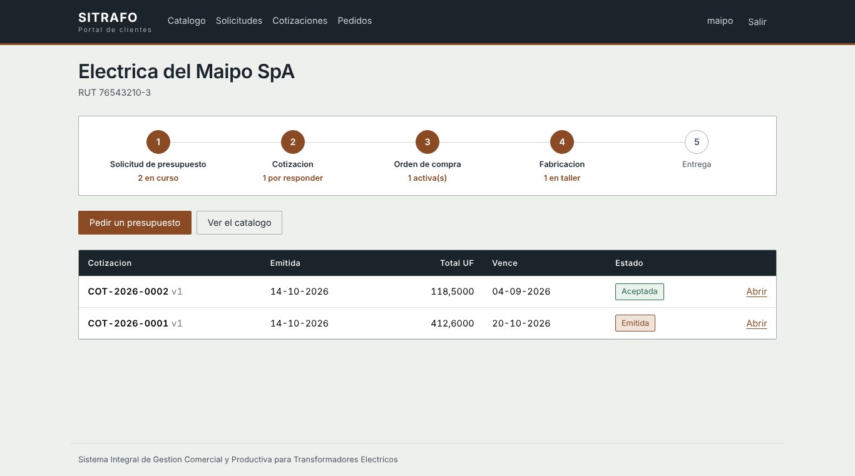
Prueba 03 · Inicio del cliente después de ingresar
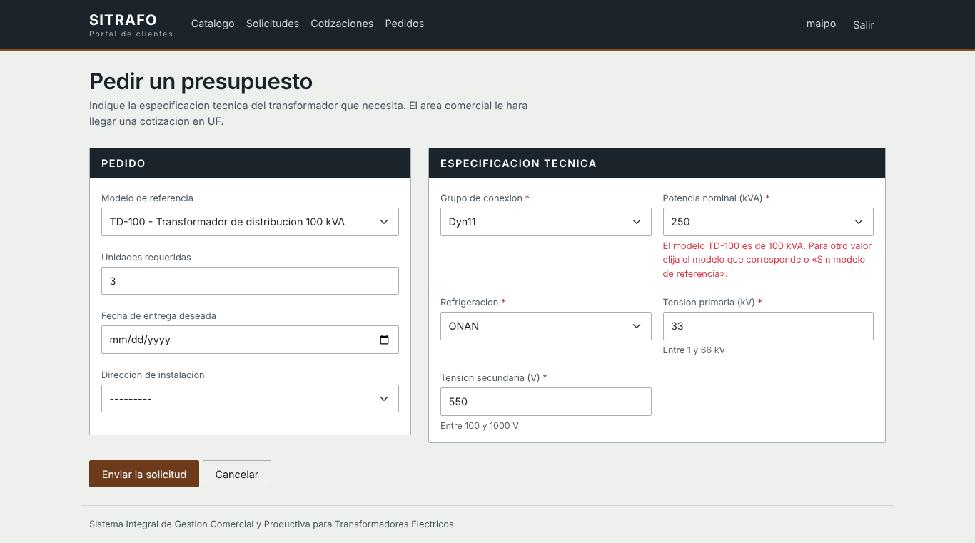
Prueba 07 · Rechazo de una potencia que no corresponde al modelo
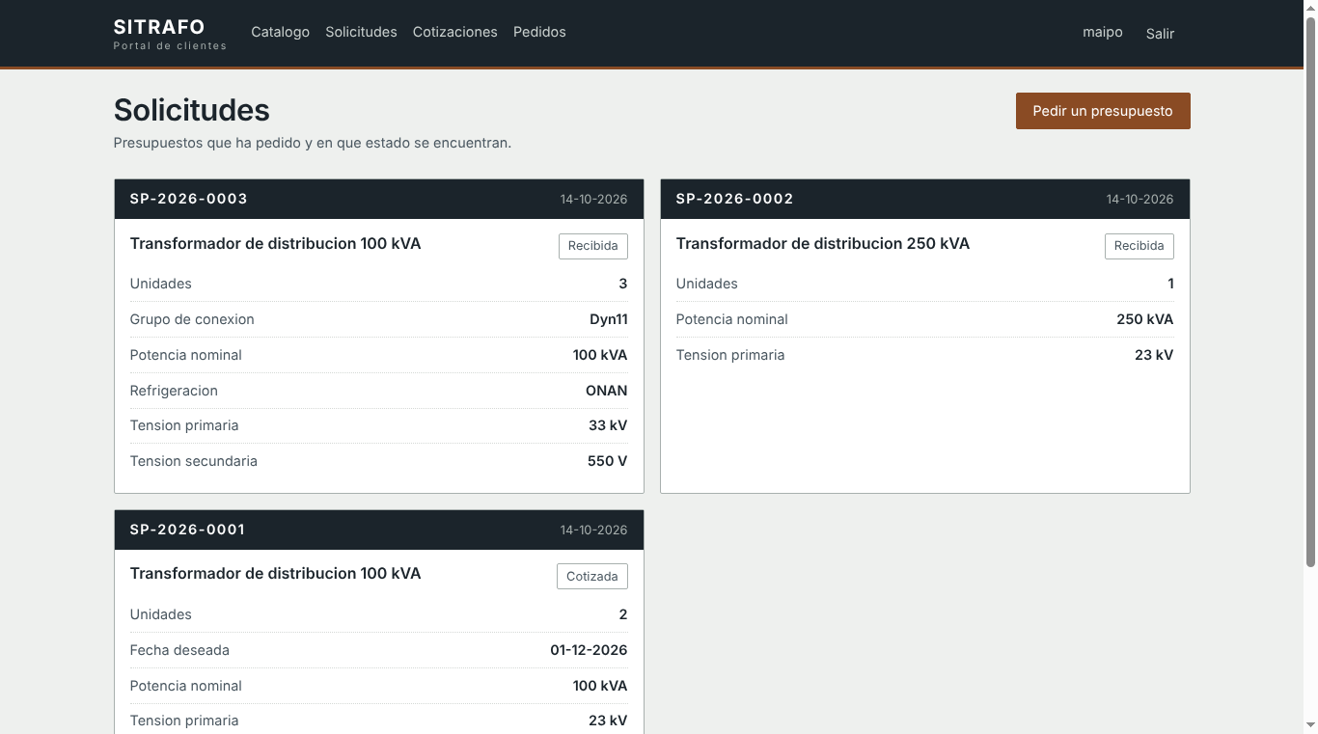
Prueba 08 · Solicitud registrada como Recibida
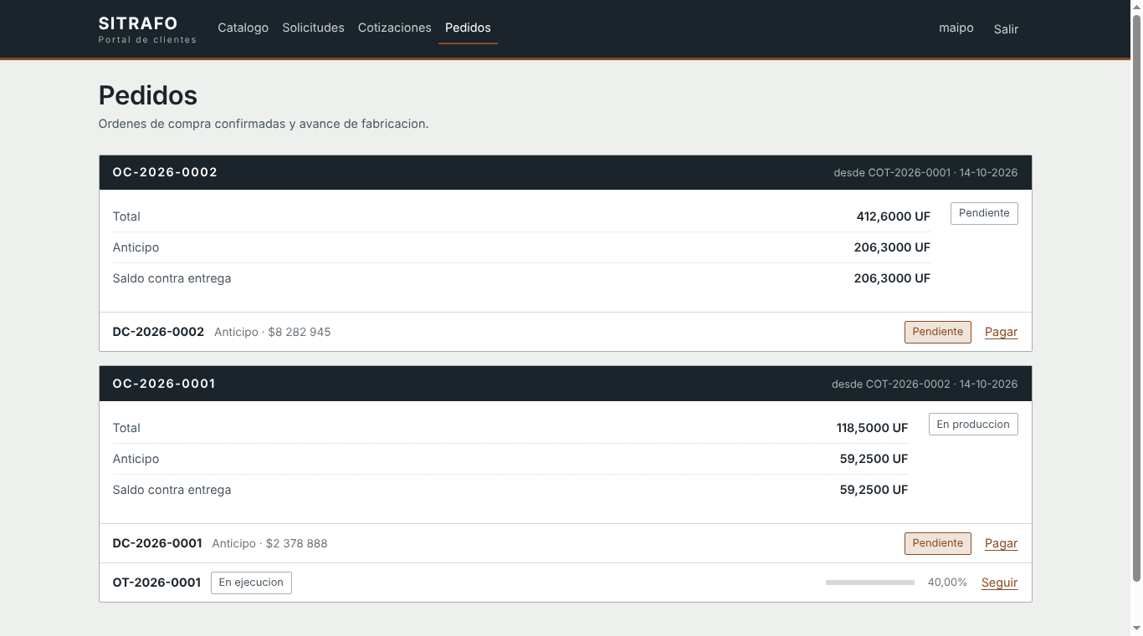
Prueba 10 · Orden de compra OC-2026-0002 generada al aceptar la cotización
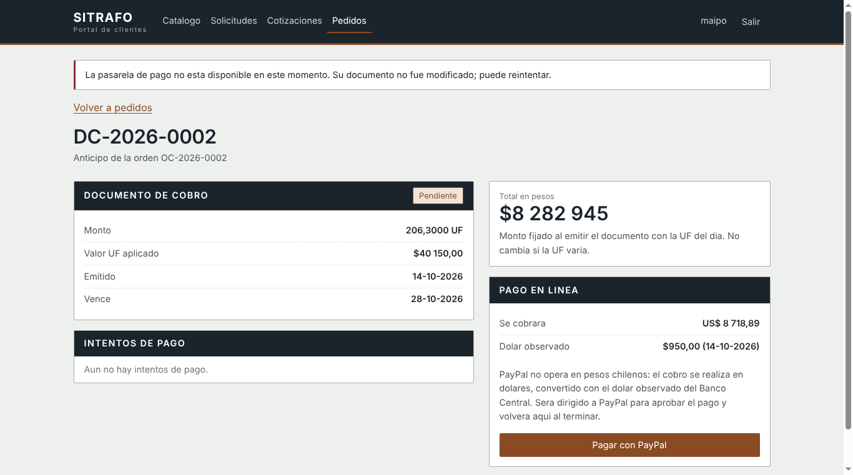
Prueba 12 · Aviso controlado cuando la pasarela de pago no responde
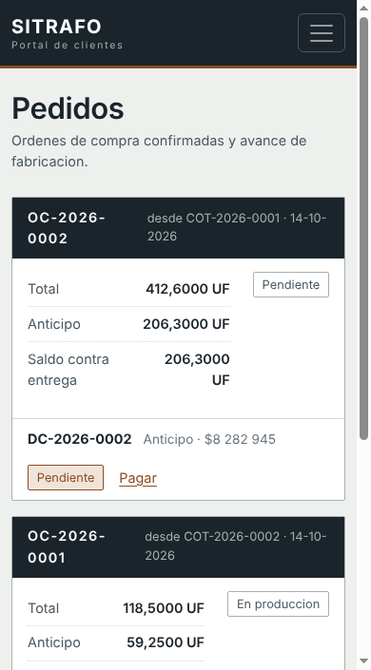
Prueba 15 · Pedidos en un teléfono de 390 px

5.2 Cómo repetir las pruebas
- Código: carpeta pruebas_interfaz (conftest.py y test_portal_cliente.py), con instrucciones en su README.md.
- Instalar: pip install selenium pytest requests pytest-html, y tener Google Chrome.
- Levantar el sistema con una base recién cargada con los comandos de demostración del README, porque la prueba 10 acepta la cotización COT-2026-0001.
- Ejecutar: pytest -v --html=reporte_selenium.html --self-contained-html, con SITRAFO_URL apuntando al sistema (por defecto http://localhost:8000).
- No ejecutar contra el ambiente productivo: las pruebas crean solicitudes y aceptan una cotización.

6. Hallazgos y acciones correctivas
Los hallazgos alimentan la tarea «Corregir hallazgos de severidad alta y media» del ítem SC-01 del Sprint 2.
ID | Hallazgo | Severidad | Acción propuesta
H-01 | Error 500 en /catalogo/ cuando el filtro familia no es un número | Medio | En apps/web/views.py, filtrar solo si el valor es numérico: «if familia and familia.isdigit():». Agregar una prueba unitaria con un valor de texto.
H-02 | Error 500 en el ingreso web con un carácter nulo en el nombre de acceso | Medio | En LoginForm.clean, buscar el usuario con self.cleaned_data.get("username") (que Django ya validó) en lugar de self.data, y omitir la búsqueda si no viene.
H-03 | Falta la cabecera Content-Security-Policy | Medio | Agregar la cabecera desde un middleware o con django-csp: default-src 'self'; script-src 'self'; style-src 'self' 'unsafe-inline'; img-src 'self' data:; frame-ancestors 'none'. Antes, mover a un archivo .js el script en línea de templates/web/direccion_form.html.
H-04 | CORS abierto en /static/ (WhiteNoise) | Bajo | Aceptado y justificado: son archivos públicos sin datos ni cookies. No requiere cambio.
H-05 | Cookie csrftoken sin HttpOnly | Bajo | Agregar CSRF_COOKIE_HTTPONLY = True en config/settings/prod.py; ningún script del sistema lee esa cookie.
H-06 | Espera de hasta 18 s cuando 30 usuarios ingresan al mismo tiempo | Bajo | Agregar --workers 2 (o la variable WEB_CONCURRENCY) al startCommand de render.yaml y repetir la prueba de carga contra Render.
H-07 | El formato de los montos depende del idioma del navegador | Bajo | Con un navegador en inglés los montos aparecen como $4,737,630. Definir LANGUAGES = [("es-cl", "Español (Chile)")] en config/settings/base.py para que siempre se use el formato chileno.

7. Anexos
Los archivos de evidencia acompañan a este informe en la carpeta del repositorio:
Archivo | Contenido
reporte_zap_web_pasada1.html | Reporte de ZAP del portal web (sesión del cliente)
reporte_zap_web_pasada2.html | Reporte de ZAP del portal web con formularios POST
reporte_zap_api.html | Reporte de ZAP de la API REST (token del administrador)
verificacion_inyeccion_sql.txt | Repetición manual de la alerta de inyección SQL
reporte_carga_corrida1.txt y reporte_carga_corrida2.txt | Salida de scripts/prueba_carga.py
reporte_selenium.html | Reporte de pytest de las 16 pruebas de interfaz
capturas/ | Captura de cada paso de las pruebas de interfaz
pruebas_interfaz/ | Código de las pruebas de Selenium y su README

8. Historial de revisiones
Fecha | Versión | Descripción | Autor
14-10-2026 | 1.0 | Primera versión: análisis OWASP ZAP, prueba de carga y pruebas de interfaz con Selenium. | Benjamín Delgado Bravo

